Муниципальное бюджетное дошкольное образовательное учреждение
«Детский сад общеразвивающего вида № 18 с приоритетным осуществлением деятельности по социально-личностному направлению развития воспитанников»

ПАСПОРТ доступности
для инвалидов объекта и предоставляемых на нем услуг
в сфере образования
Муниципального бюджетного дошкольного образовательного учреждения «Детский сад общеразвивающего вида № 18 с приоритетным осуществлением деятельности по социально-личностному направлению развития воспитанников»

г. Красноуфимск
2016 г.

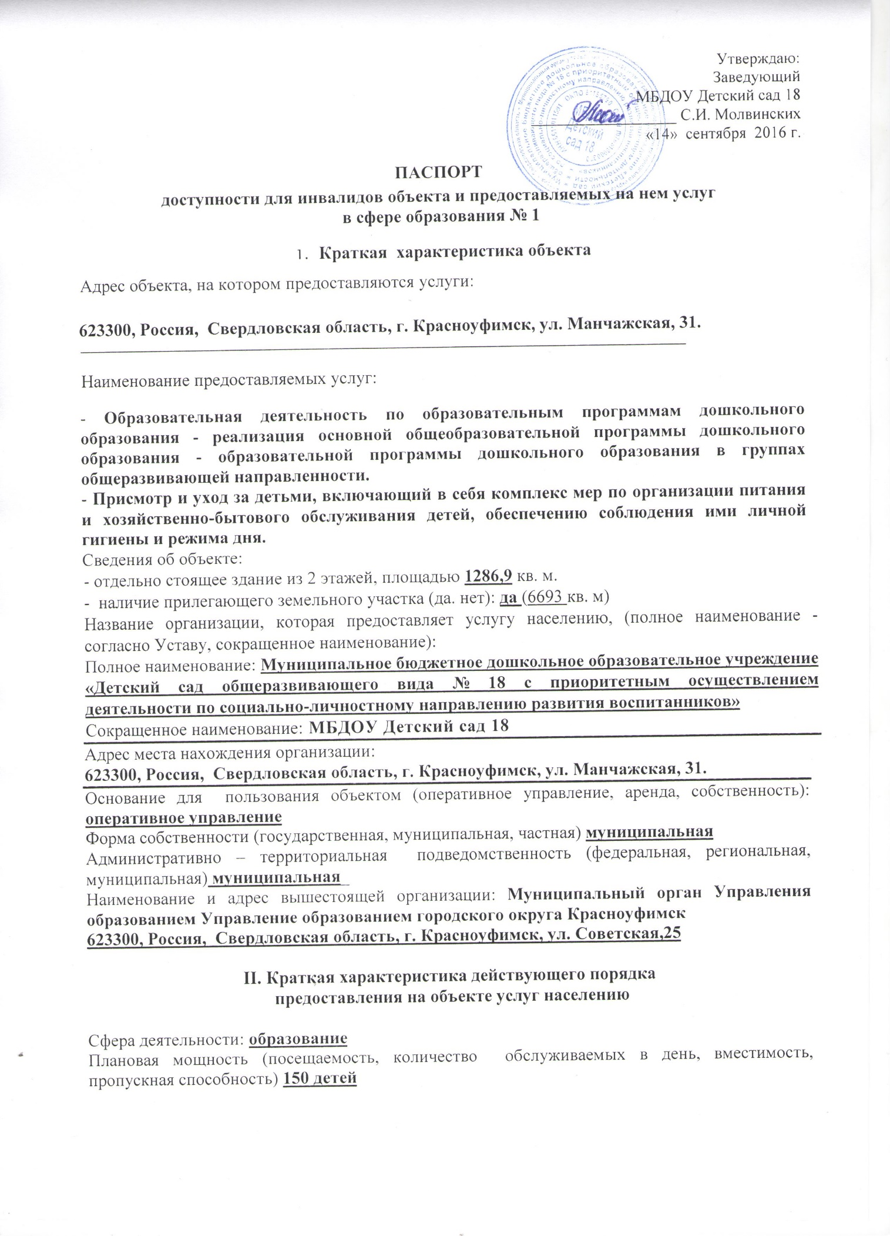
Форма оказания услуг (на объекте с длительным пребыванием, в т.ч. проживанием, обеспечение доступа предоставления услуги на дому, дистанционно) на объекте с длительным пребыванием
Категории обслуживаемого населения по возрасту (дети, взрослые трудоспособного возраста, пожилые: все возрастные категории)__дети от 1,6 до 8 лет и их законные представители - взрослые трудоспособного возраста, пожилые._
Категории обслуживаемых инвалидов (инвалиды с нарушениями опорно- двигательного аппарата, нарушениями зрения, нарушениями слуха) инвалиды с нарушениями слуха_

III. Оценка состояния и имеющихся недостатков в обеспечении условий доступности для инвалидов объекта
№ п/п | Основные показатели доступности для инвалидов объекта | Оценка состояния имеющихся недостатков в обеспечении условий доступности для инвалидов объекта
1 | Выделение стоянки автотранспортных средств для инвалидов | ВНД
2 | Сменные кресла-коляски | ВНД
3 | Адаптированные лифты | ВНД
4 | Поручни | ВНД
5 | Пандусы | ВНД
6 | Подъемные платформы (аппарели) | ВНД
7 | Раздвижные двери | ВНД
8 | Доступные входные группы | ВНД
9 | Доступные санитарно-гигиенические помещения | ВНД
10 | Достаточная ширина дверных проемов в стенах, лестничных маршей, площадок | ВНД
11 | Надлежащее размещение оборудования и носителей информации, необходимых для обеспечения беспрепятственного доступа к объектам (местам предоставления услуг) инвалидов, имеющих стойкие расстройства функции зрения, слуха и передвижения | ДУ
12 | Дублирование необходимой для инвалидов, имеющих стойкие расстройства функции зрения, зрительной информации – звуковой информацией, а также надписей, знаков и иной текстовой и графической информации – знаками, выполненными рельефно- точечным шрифтом Брайля и на контрастном фоне | ВНД
13 | Дублирование необходимой для инвалидов по слуху звуковой информации зрительной информацией | ВНД
14 | Иные

IV. Оценка состояния и имеющихся недостатков в обеспечении условий доступности для инвалидов предоставляемых услуг

№ п/п | Основные показатели доступности для инвалидов предоставляемой услуги | Оценка состояния имеющихся недостатков в обеспечении условий доступности для инвалидов предоставляемой услуги
1 | Наличие при входе в объект вывески с названием организации, графиком работы организации, плана здания, выполненных рельефно- точечным шрифтом Брайля и на контрастном фоне | Услуга временно не доступна
2 | Обеспечение инвалидам помощи, необходимой для получения в доступной для них форме информации о правилах предоставления услуги, в том числе об оформлении необходимых для получения услуги документов о совершении ими других необходимых для получения услуги действий (для законных представителей воспитанников) | Услуга доступна, возможно предоставление услуги в дистанционном режиме или по месту жительства
3 | Проведение инструктирования или обучения сотрудников, предоставляющих услуги населению, для работы с инвалидами по вопросам, связанным с обеспечением доступности для них объектов и услуг | Услуга частично доступна, требуется проведение инструктирования и обучения сотрудников
4 | Наличие работников организаций, на которых административно-распорядительными актами возложено оказание инвалидам помощи при предоставлении им услуг | Услуга доступна, утвержден административно-распорядительный акт, которым на отдельных работников учреждения возложено оказание инвалидам помощи при предоставлении им услуг
5 | Предоставление услуги с сопровождением инвалида на территории объекта работником организации | Услуга доступна
6 | Предоставление инвалидам по слуху, при необходимости, услуги с использованием жестового языка, включая обеспечение допуска на объект сурдопереводчика, тифлопереводчика | Услуга доступна (обеспечение допуска сурдопереводчика и тифло-сурдопереводчика (при необходимости)
7 | Соответствие транспортных средств, используемых для предоставления услуг населению, требованиям их доступности для инвалидов | Услуга не доступна
8 | Обеспечение допуска на объект, в котором предоставляются услуги собаки-проводника при наличии документа, подтверждающего ее специальное обучение, выданного по форме и в порядке, утвержденном приказом Министерства труда и социальной защиты РФ | Услуга не доступна
9 | Наличие в одном из помещений, предназначенных для проведения массовых мероприятий, индукционных петель и звукоусиливающей аппаратуры | Услуга временно не доступна
10 | Адаптация официального сайта органа и организации, предоставляющих услуги в сфере образования для лиц с нарушениями зрения (слабовидящих) | Услуга доступна
11 | Обеспечение предоставления услуг тьютора | Услуга не доступна
12 | Иные

V. Предлагаемые управленческие решения по срокам и объемам работ, необходимых для приведения объекта и порядка предоставления на нем услуг в соответствие с требованиями законодательства РФ об обеспечении условий их доступности для инвалидов
№ п/п | Предлагаемые управленческие решения по объемам работ, необходимым для приведения объекта в соответствие с требованиями законодательства РФ об обеспечении условий их доступности для инвалидов | Сроки
1 | Выделение на автостоянке не менее 10% мест для парковки автомобилей инвалидами и соблюдение порядка их использования | декабрь 2018 г.
2 | Территория, прилегающая к зданию (участок): установка визуальной информации, тактильных обозначений; нанесение специальной разметки на асфальте, установка домофона/кнопки вызова персонала | декабрь 2025г. (при наличии финансирования)
3 | Вход в здание: установка полос с противоскользящими покрытиями; изготовление и установка визуальной информации (знаков доступности, предупреждения; табличек на языке Брайля и написанных выпуклым шрифтом); установка устройства, задерживающего закрывание дверей | декабрь 2030 г.  (при наличии финансирования)
4 | Пути движения внутри здания (в т.ч. пути эвакуации): обеспечение достаточной ширины дверных проемов, установка опорных поручней установка кнопки вызова; изготовление и установка визуальной информации (знаков доступности, предупреждения; табличек на языке Брайля и написанных выпуклым шрифтом); установка свето-звукового информатора; установка держателей для костылей и тростей; установка устройства, задерживающего закрывание дверей. | декабрь 2030 г.  (при наличии финансирования)
5 | Санитарно-гигиенические помещения: обеспечение достаточной ширины дверных проемов, установка опорных поручней, кнопки вызова, тактильных обозначений; установка держателей для костылей и тростей; установка диспенсера для туалетной бумаги; установка водопроводного крана с рычажной рукояткой и термостатом. | декабрь 2030 г.  (при наличии финансирования)
6 | Система информации на объекте: закупка оборудования, позволяющего получать справочную информацию инвалидам по зрению, слуху; кнопки вызова помощи; пиктограммы, подтверждающей доступность мест обслуживания инвалидов со слуховым аппаратом; индукционной петли в местах обслуживания инвалидов по слуху. | декабрь 2030 г.  (при наличии финансирования)

№ п/п | Предлагаемые управленческие решения по объемам работ, необходимым для приведения порядка предоставления услуг в соответствие с требованиями законодательства РФ об обеспечении условий их доступности для инвалидов | Сроки
1 | Предоставление информации о порядке предоставления услуг по месту жительства или в дистанционном режиме | 3 квартал 2016 г., далее постоянно
2 | Организация обучения и инструктирования специалистов, связанных с обеспечением доступности для инвалидов объекта и предоставляемых услуг с учетом имеющихся у инвалидов стойких расстройств функций организма и ограничений жизнедеятельности | 3-4 квартал 2016 г., далее постоянно
3 | Оказание помощи инвалидам в преодолении барьеров при предоставлении им услуг, предоставление услуги с сопровождением инвалида по территории объекта работником организации | 3 квартал 2016 г., далее постоянно
4 | Предоставление услуги с использованием русского жестового языка, обеспечение допуска сурдопереводчика и тифло-сурдопереводчика | 3-4 квартал 2016г, далее постоянно (при необходимости)
5 | Организация и проведение курсов повышения квалификации работников, обеспечивающих предоставление образовательных услуг детям-инвалидам и детям с ОВЗ | 3-4 квартал 2016 г, далее постоянно (при наличии финансирования)
6 | Организация обучения детей -инвалидов и детей с ОВЗ совместно с другими обучающимися (в инклюзивных условиях) | 3-4 квартал 2016 г.
7 | Предоставление детям-инвалидам и детям с ОВЗ образования по адаптированным основным общеобразовательным программам | 4 квартал 2016 г.
8 | Организация работы по адаптации официального сайта объекта для лиц с нарушением зрения (слабовидящих) | Услуга доступна

указывается: ДП-В - доступен полностью всем; ДП-И (К, О, С, Г, У) - доступен полностью избирательно (указать, каким категориям инвалидов); ДЧ-В - доступен частично всем; ДЧ-И (К, О, С, Г, У) – доступен частично избирательно (указать категории инвалидов); ДУ - доступно условно, ВНД – недоступно.

